**CLIPPING DE NOTÍCIAS – SEMINÁRIOS, WORKSHOPS E FAMTOUR**

**Fonte:** <https://www.instagram.com/p/DHHwzzAOYUd/>

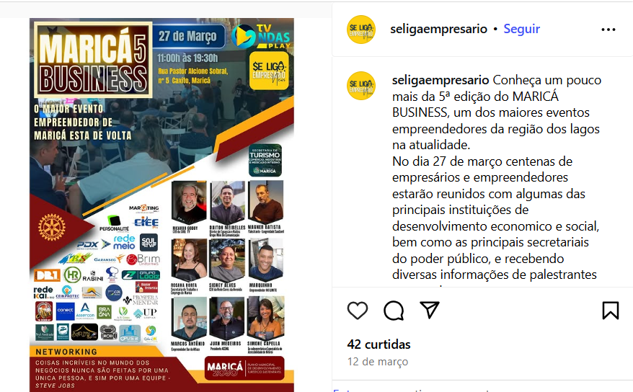

**Fonte:** <https://seligaempresario.com.br/2025/04/03/o-futuro-do-comercio-em-marica-destaques-do-marica-business-5/>

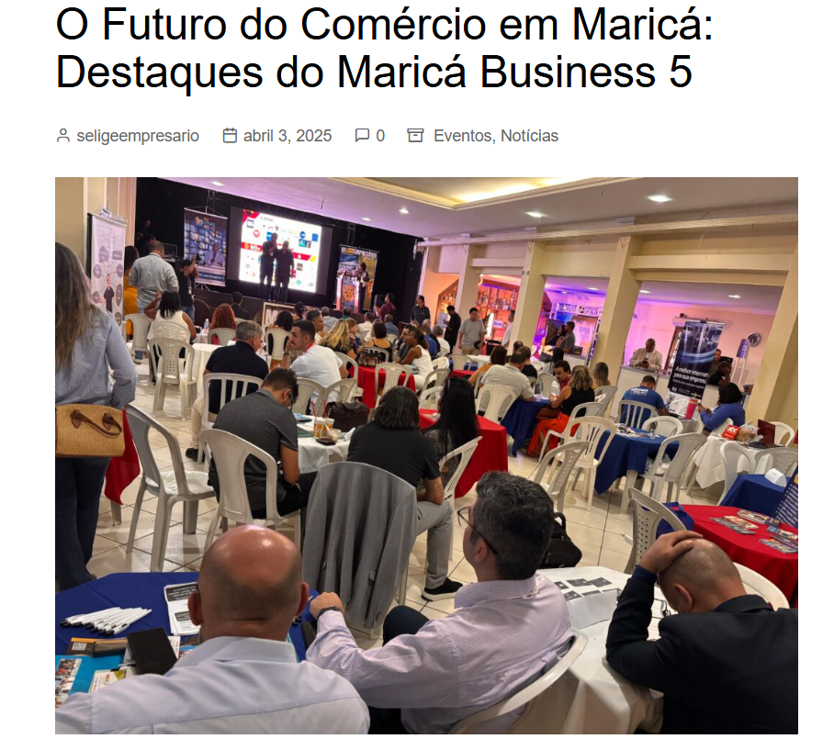

No dia 27 de março, o Rotary Club de Maricá foi palco do Maricá Business 5, um evento que reuniu diversas autoridades, empresários e empreendedores para debater o futuro do empreendedorismo na região. Com uma programação rica em palestras, oportunidades de networking e homenagens, o evento se destacou como um importante espaço para a troca de ideias e experiências.

A abertura do evento contou com a presença de **Vinicius Mesquita**, Presidente da OCB RJ, que ressaltou a importância do cooperativismo e da união entre os empresários para o fortalecimento da economia local. O Vice-Prefeito **Joãozinho** de Maricá também fez questão de marcar presença, destacando o apoio da administração municipal ao empreendedorismo e à inovação.

Destaque especial para o Secretário de Turismo, Indústria, Comércio e Mercado Interno de Maricá, **José Alexandre**, que participou de dois momentos distintos, na sua palestra, e no encerramento, onde mesmo após o término ficou com diversos empresários fazendo um networking de alta qualidade e identificando oportunidades para a prefeitura. Destaque para o caminhão e o gerador movido a gás natural da empresa Green Energy, do empresário **Cleber Araújo**, e também para o empresário digital **Cesar** da ICR Suporte.

Entre as autoridades presentes, estavam **Eugênio Soares**, Subsecretário de Indústria, Comércio e Mercado Interno de Maricá, e **Leandro Monteiro**, Secretário de Turismo, Eventos e Juventude de Nilópolis, que compartilharam suas visões sobre o desenvolvimento econômico da região. **Juan Medeiros**, Presidente da ACENIL, e **Arthur Pimentel**, Presidente da Associação de Comércio Exterior do Brasil, também contribuíram com suas experiências e insights sobre o comércio e a indústria.

O evento ainda contou com a participação de figuras importantes como a **Dra. Angela Kimbangu**, Presidente da Advocacia Preta Carioca, e **Fabiano Gonçalves**, Secretário de Niterói, que abordaram temas relevantes sobre a inclusão e a diversidade no ambiente de negócios. **Marcelo Felipe**, Subsecretário de Economia do Mar do Estado do Rio de Janeiro, e **Delfin Moreira**, Presidente da ACM – Associação Comercial de Maricá, também foram destaques nas discussões.

Um dos momentos mais emocionantes do Maricá Business 5 foi a homenagem a **Fernanda Honorato**, jornalista e influencer com Síndrome de Down, que inspirou todos os presentes com sua trajetória de superação e sucesso. A Vice-Presidente da Câmara de Comércio de Zhejiang Brasil China,**Marcia Wu**, o Vice-presidente do IBS – Instituto Brasil Social, **Valdinei Calixto**e **Paulo Santos**, Presidente da CDL de Maricá, também foram destaques por suas contribuições ao desenvolvimento econômico e social da região.

O evento proporcionou um ambiente propício para o networking, onde empreendedores puderam se conectar, trocar experiências e formar parcerias. A presença de **Ricardo Godoy**, CEO da Soul TV, trouxe uma perspectiva inovadora sobre a importância da comunicação e da mídia no mundo dos negócios.

A presença do Vereador **Cesinha**de Macaé, também proporcionou uma troca intermunicipal de ideias e ações sistêmicas do poder público, o vereador também comentou sobre a possível inclusão desde modelo de evento em Macaé.

Além de tudo isso, o evento ainda contou com a presença de uma comitiva chinesa, conduzida pelo Centro Intercultural Nova Jornada.

A TV Ondas Play transmitiu o evento ao vivo direto do seu estúdio móvel montado dentro do evento, onde diversas autoridades deram entrevistas multiplicando assim o alcance do evento e a colaboração ao empreendedorismo no Rio de Janeiro.

Entre várias grandes empresas no evento, destacamos o CIEE Rio e o Correios, levando informações sobre jovem aprendiz e inovação.

O Maricá Business 5 se consolidou como um evento essencial para o fortalecimento do empreendedorismo na região, promovendo um diálogo aberto entre autoridades e empresários. Com um público engajado e uma programação diversificada, o evento deixou claro que Maricá está no caminho certo para se tornar um polo de inovação e desenvolvimento econômico e social.

**Fonte:** <https://diariodorio.com/nesta-quinta-acontece-5a-edicao-do-marica-business/>

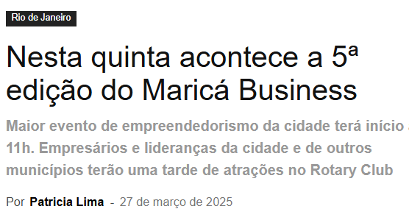  
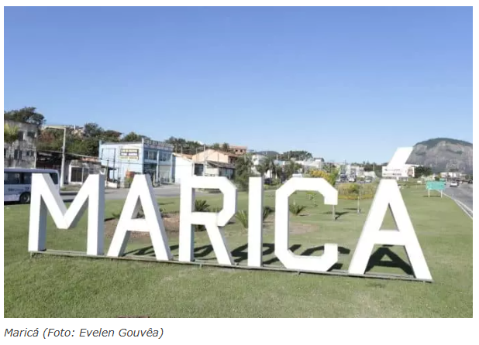

O município de **Maricá**, cidade de**Região dos Lagos**, recebe nesta quinta-feira (27), a **5ª edição do Maricá Business**, maior evento de empreendedorismo da cidade. O encontro será no**Rotary Club**, a partir das 11h.

O evento, que vai reunir empresários e lideranças, tem como objetivo impulsionar o empreendedorismo no município, além de promover uma oportunidade de networking entre profissionais locais e de outras cidades.

Também é foco do evento, a inclusão do poder público nas discussões sobre as demandas do empresariado. Na ocasião, representantes de instituições, como a **Câmara de Dirigentes Lojistas (CDL)**e associações comerciais vão falar sobre as atividades desenvolvidas pelas instituições e como elas podem ajudar empresários e empreendedores a ampliarem os seus negócios.

No encontro, os participantes terão acesso a palestras, rodada de negócios e debates, com a presença de representantes do poder público, os quais abordarão temas como políticas públicas, incentivos ao empreendedorismo e apoio institucional; ações essenciais para o desenvolvimento da região.

Entre os participantes está o CEO da **Soul TV,** **Ricardo Godoy**. A TV é uma plataforma gratuita e interativa de canais de mais de 197 países. Godoy vai explicar como um empreendedor pode transformar uma Smart TV em uma T-Commerce e, assim, ampliar o seu negócio.

*“Vou falar sobre a nova ferramenta que a Soul TV desenvolveu, o T-Commerce, por meio do qual é possível transformar as Smart TV´s em lojas na casa do consumidor. A expectativa é dar o primeiro pontapé para o mercado carioca, mas vamos levar o conteúdo para todo o Brasil”,*afirma o executivo, destacando que a ferramenta *“pode transformar a experiência de compra do consumidor e criar oportunidades para os empreendedores”.*

Além de Ricardo Godoy, também estão confirmados: **Carlos Monjardim**, presidente do **SPCRio.com**; **Júlio Veras**, Coronel da **PMERJ**e atual **Secretário de Ordem Pública** de Maricá; e**Elienai Pereira**, CEO da **Supra Alimentos**.

O encontro será encerrado, às 19h30, com show com atrações locais.

Serviço:

Data: 27 de março, a partir das 11h

**Local: Rotary Club de Maricá, Rua Pastor Alcione Sobral, nº 5, bairro Caxito, Maricá, Rio de Janeiro.**